Los destinos turísticos inteligentes: modelo e implementación al caso de Benidorm (España)
Les destinacions turístiques intel·ligents: model i implementació al cas de Benidorm (Espanya)
Smart tourist destinations: model and implementation in the case of Benidorm (Spain)

Resumen:
Este trabajo de Fin de Grado tiene como objetivo principal la realización de un estudio del modelo de destinos turísticos inteligentes (DTI) al cual progresivamente se están adhiriendo muchos municipios turísticos en toda España. Este nuevo modelo turístico, entre sus objetivos principales persigue reforzar el liderazgo que tiene España en cuanto al desarrollo del sector turístico mediante la innovación y tecnología, y en la consideración de la sostenibilidad en particular.
En detalle, el modelo DTI hace referencia a un destino turístico innovador que avala el desarrollo sostenible del territorio turístico, accesible para todos, que facilita la interacción e integración del visitante con el entorno e incrementa la calidad de su experiencia en el destino y mejora la calidad de vida del residente.
Para desarrollar esta investigación se llevarán a cabo los siguientes apartados: en primer lugar, se hará una revisión del concepto de DTI para abordar su conceptualización, así como algunos ejemplos a nivel internacional. Se propone el estudio en profundidad de temas relacionados con la implementación, desarrollo de metodologías, relación del concepto con los objetivos Objetivos de Desarrollo Sostenible (ODS) y los beneficios que aporta. En segundo lugar, se realizará una cronología para conocer la evolución de los Destinos Turísticos Inteligentes en España. A través de la metodología del caso de estudio, se estudiará el desarrollo de este concepto en la Comunidad Valenciana ya que ha sido pionera en la implementación del DTI y en particular el caso de un estudio de la ciudad de Benidorm, como primer municipio turístico homologado por la Secretaría del Turismo de España, en concreto por el organismo SEGUTUR. Por último, se extraerán las conclusiones principales.

Palabras clave:
Destino Turístico Inteligente; Benidorm; Turismo; Innovación; Sostenibilidad.

Summary:
The main objective of this Final Degree work is to carry out a study of the model of intelligent tourist destinations (DTI) to which many tourist municipalities throughout Spain are progressively adhering. One of the main objectives of this new tourism model is to reinforce Spain's leadership in the development of the tourism sector through innovation and technology, and in the consideration of sustainability in particular.
In detail, the DTI model refers to an innovative tourist destination that endorses the sustainable development of the tourist territory, accessible to all, that facilitates the interaction and integration of the visitor with the environment and increases the quality of his experience in the destination and improves the quality of life of the resident.
In order to develop this research, the following sections will be carried out: first, a review of the concept of ITD will be made to address its conceptualization, as well as some examples at the international level. It is proposed to study in depth issues related to implementation, development of methodologies, relationship of the concept with the Sustainable Development Goals (SDGs) and the benefits it brings. Secondly, a chronology will be made to know the evolution of Smart Tourism Destinations in Spain. Through the case study methodology, the development of this concept in the Valencian Community will be studied, since it has been a pioneer in the implementation of the ITD and in particular the case of a study of the city of Benidorm, as the first tourist municipality approved by the Secretariat of Tourism of Spain, specifically by the SEGUTUR agency. Finally, the main conclusions will be drawn.

Key words:
Smart Tourism Destination; Benidorm; Tourism; Innovation; Sustainability.

.

Tabla de contenido
1. Introducción 6
1.1. Introducción 6
1.2. Objetivos 6
1.3. Metodología 7
2. ¿Qué es un Destino turístico inteligente?: evolución y conceptualización 8
2.1. La Smart City como antecedente directo 8
2.2. ¿Qué es un destino turístico inteligente? 8
2.3. Ejes DTI 9
2.4. Modelo de un DTI 10
2.5. Como convertirse en destino turístico inteligente (IMPLANTACIÓN) 11
2.6. Desarrollo de las metodologías 11
2.7. Relación de los DTI con los objetivos ODS 12
2.8. Ventajas y desventajas de convertirse en DTI 14
3. Destinos turísticos inteligentes en España 16
4. La Comunidad Valenciana como pionero en esta implementación 18
4.1. Red DTI-CV 18
4.2. Modelo DTI-Comunitat Valenciana 18
4.3. Implantación del modelo DTI en la Comunitat Valenciana 19
4. 4. Principales DTI en la Comunidad Valenciana 21
5.Caso de estudio: El modelo DTI en Benidorm: concepto e implementación 21

4. (La Comunidad Valenciana como pionero en esta implementación)
Características ¿?
Evolución ¿?
Principales destinos
Diferencia entre lugares que intentan ser Smart cities y lugares que no implementan este tipo de desarrollo turístico.
5.Caso de estudio → Benidorm
Objetivos
Medidas implementadas
Desarrollo
Situación actual
Situación actual (de los destinos turísticos a nivel general o sobra con la situación general del caso de estudio????????)
Conclusión
Bibliografía

1. Introducción

1.1. Introducción
El sector turístico se encuentra en un estado de cambios continuos y países como España, líderes en este sector, tienen que mantener esa posición a través de la introducción de mejoras como pueda ser la creación de nuevas oportunidades de negocio para poder diferenciarse del resto y ser así más competitivos. Entre las más recientes estrategias que está llevando el país se encuentra la conversión hacia el denominado turismo inteligente el cual es definido como el turismo que se encarga de la transformación de un destino en un Destino Turístico Inteligente suponiendo la revalorización del destino a través de la innovación y la tecnología (SEGITTUR, s.f.) Este tipo de turismo es alternativa para alcanzar la competitividad basada en el aprovechamiento de la tecnología y teniendo como pilar fundamental el desarrollo sostenible de un destino. Así, se pretende mejorar la experiencia de los turistas gracias a la interacción que tienen con el lugar y de esta forma, aumenta la calidad de vida de los residentes.
Como respuesta a este tipo de turismo y con el objetivo de aprovechar las oportunidades que ofrece este sector, nace el concepto de Destino Turístico Inteligente (DTI), iniciativa promovida por la Secretaría de Estado de Turismo para dar impulso a los destinos español. Tal y como apunta Romero (2017), los DTI son destinos turísticos que se caracterizan por ser innovadores y accesibles y, además, garantizan la sostenibilidad del territorio. No obstante, se trata de un concepto reciente que empieza a ser incorporado en algunos destinos en toda España si bien una revisión en profundidad para llegar a una conceptualización y caracterización es necesaria. Por ello, este trabajo final de grado tiene como objetivo realizar un estudio del modelo de destinos turísticos inteligentes (DTI) cuya implementación viene a mejorar la competitividad del sector turístico haciendo hincapié en cinco áreas: gobernanza, innovación, tecnología, sostenibilidad y accesibilidad.
La estructura que se ha seguido es la siguiente; en primer lugar, esta introducción, se completa con la formulación de los objetivos detallados centrados en Asimismo, en este apartado introductorio se presenta la metodología que se siguió para alcanzar los objetivos propuestos y aplicado a dos casos de estudio, uno en el destino turístico de … y en Benidorm (Alicante) ambos en España. En el segundo apartado se realiza una descripción del concepto DTI dónde se abordará su definición, el estudio del método de implantación, la relación que tiene con los objetivos Objetivos de Desarrollo Sostenible (ODS) así como las ventajas y desventajas que supone para un destino turístico convertirse en “inteligente”. Por último, el apartado final recoge las conclusiones más relevantes.

1.2. Objetivos
El objetivo principal de este proyecto es realizar un estudio exploratorio sobre el desarrollo e implementación del modelo de destino turístico inteligente en España cuya misión principal es liderar, desde un punto de vista sostenible, el desarrollo del sector turístico.
Además, los objetivos específicos son:
- Elaborar un cuadro comparativo con las ventajas y desventajas de convertirse en destino turístico inteligente.
- Determinar cuál es el protocolo de implantación del modelo de destino turístico inteligente.
- Conocer y analizar la situación actual de los destinos turísticos inteligentes en la Comunidad Valenciana como comunidad pionera en esta implementación.
- Estudiar en profundidad el caso de estudio de la ciudad de Benidorm.

1.3. Metodología
La metodología que se llevó a cabo para poder conseguir los objetivos mencionados combina fuentes de información tanto primarias como secundarias. Respecto a las fuentes primarias, se realizó una serie entrevistas a expertos del sector para conocer … valorar la efectividad de las medidas que se están llevando a cabo de actividades para poder entender de forma clara la situación del sector en el pasado, presente y futuro.
En cuanto a las fuentes secundarias, se recurrió al estudio de información sobre el concepto de lo destino turístico inteligente para poder entender de manera más clara el objetivo de este trabajo. Para llevar a cabo este estudio cualitativo se utilizó información de periódicos, páginas webs y artículos de revista, así como la procedente de documentos técnicos publicados por organismos oficiales como: la Organización Mundial del Turismo (UNWTO), la Sociedad Estatal para la Gestión de la Innovación y las Tecnologías Turísticas (SEGITTUR), la Agencia Española de Normalización (AENOR) y la Comisión Europea de Turismo (ETC). Asimismo, se han analizado información cuantitativa, principalmente estadísticas elaboradas por los gobiernos de las distintas comunidades y/o ciudades donde se está implementando el modelo DTI. Se destaca la información recopilada de DATAESTUR que es una página web de TURESPAÑA organismo encargado de la promoción de España en el exterior.
La recopilación de información expuesta anteriormente ha facilitado la obtención de información suficiente para que la elaboración de gráficos, tablas o cuadros comparativos que han permitido comprender mejor el desarrollo del concepto de destino turístico inteligente en España.

2. ¿Qué es un Destino turístico inteligente?: evolución y conceptualización

2.1. La Smart City como antecedente directo
Con el fin de establecer una mejor conceptualización y ampliar el conocimiento sobre el concepto del término de “Destino Turístico Inteligente”, se hace necesario saber cuáles fueron sus inicios. Así, se puede afirmar que este concepto tiene su origen en las denominadas Ciudades Inteligentes o Smart Cities. La incorporación de las Tecnologías de la Información y Comunicación (TIC) que se vienen utilizando como una nueva manera de gestionar las ciudades han permitido realizar una gestión más eficiente de las ciudades y, de esta forma, mejorar la calidad de vida de los ciudadanos a través de un corrector desarrollo económico, social y ambiental (insertar cita).
El concepto de Smart Cities no solo se centra en los nuevos proyectos de crecimiento urbano, sino que se dirige también a la adecuación de las actuales ciudades en ciudades inteligentes.
Estos proyectos actuales están englobados dentro del tratado 20-20-20 de la Unión Europea donde se establecen una seria de objetivos a alcanzar en el año 2020:
- Que las emisiones de gases de efecto invernadero (GEI) se reduzcan en un 20%.
- Que el consumo de energía se reduzca un 20% mediante mejoras en la eficiencia energética.
- Que un 20% de la generación eléctrica sea con energías renovables.
Actualmente, los proyectos de remodelación y adecuación a las nuevas tecnologías se están llevando a cabo tanto en grandes urbes como en pequeños municipios, haciendo que las Smart Cities se conviertan en una realidad.
Siguiendo esta línea, el grupo Enel está desarrollando proyectos de Smart Cities en varias ciudades de Italia, España y Suramérica.
Con la evolución de las Smart Cities, el sector turístico empezó a interesarse sobre los beneficios que tendría implementar este modelo al turismo y así es como nació el concepto de Destino Turístico Inteligente. Con el objetivo de implementar los principios de las Smart Cities a los destinos turísticos y así aumentar el valor del destino, nace el concepto DTI.

2.2. ¿Qué es un destino turístico inteligente?
El destino turístico inteligente nace de la necesidad de crear destinos que sean sostenibles social, económica y medioambientalmente (Rilo, 2014). Además, de la componente tecnológica. Los DTI son aquellos lugares en los que se utilizan tecnologías para ofrecer infraestructuras que aseguren:
- Un desarrollo sostenible del destino
- Un incremento de la calidad de vida de los ciudadanos
- Una eficacia mayor de los recursos disponibles
Un DTI es un territorio que estimula la accesibilidad, este concepto destaca por su característica de ser innovador y tecnológico, tiene como objetivo principal facilitar la relación e integración del turista con el entorno y, así pues, mejorar la experiencia del turista en el destino y la calidad de vida del ciudadano.
Este proyecto está liderado por la SETUR (Secretaría de Estado de Turismo) que es un órgano que está por encima del Ministerio de Industria, Comercio y Turismo de España y realiza competencias relacionadas con el sector turístico y así mismo, este proyecto está gestionado por la SEGGITUR (Sociedad Estatal para la Gestión de la Innovación y las Tecnologías Turísticas) que es una sociedad anónima que tiene como principal objetivo unir las nuevas tecnologías con el sector turístico.
En definitiva, el concepto de los DTI se encuentra en el Plan Nacional e Integral de Turismo 2012-2015 y nace de la necesidad de ofrecer experiencias diferentes a los turistas. Por ello, se incluyen servicios diferentes y competitivos y esto fuerza al destino que se haya establecido con DTI a innovar y mejorar constantemente.

2.3. Ejes DTI
El proyecto de los Destinos Turísticos Inteligentes está liderado por cinco ejes que se encargan de diferenciar los DTI de un destino turístico conservador.
Tecnología
Es uno de los factores más importantes que conforman este proyecto. Este eje consiste en integrar la tecnología en todas las áreas de gestión con el fin de optimizar los procesos y adaptarse a la situación actual. El uso de este eje conlleva la transformación digital en todas las áreas tanto del ámbito público como del ámbito privado. Entre las herramientas que destacan se encuentra: el Big Data, el uso de sensores y la Inteligencia Empresarial.

Innovación
La innovación es otro de los factores más relevantes de los DTI. Con ello, se busca crear productos y/o servicios turísticos más novedosos y personalizados. Cuando se habla de innovación, se hace referencia a tres palabras clave: eficiencia, rentabilidad y competitividad. En consecuencia, se distinguen cuatro tipos de innovación: de producto (bien/servicio), de organización, de canal (distribución) y de proceso (mejora de procesos de producción). En definitiva, la innovación engloba cualquier cambio que se apoye en un conocimiento que aporte valor. Algunos ejemplos: Señalización turística inteligente, comercio digital o robotización adaptada al turismo.

Accesibilidad
El tercer factor se basa en convertir un destino accesible universalmente. Cuando se habla de universal se hace referencia a aspectos como: accesibilidad a actividades turísticas, espacios públicos o recursos de información. Este aspecto está muy relacionado con el turista ya que se debe conocer cuáles son los gustos y prioridades de un turista para después adaptar el destino a él. Además, promoviendo la accesibilidad se consigue impulsar un ambiente igualitario tanto para el turista como para la población local.

Gobernanza
Para que todos los demás aspectos se desarrollen de forma correcta debe haber un ente regulador que aplique de manera eficiente políticas y acciones con el fin de gestionar el destino. Por ello, entre los 5 ejes de los DTI, se encuentra la gobernanza.

Sostenibilidad
Este último eje es fundamental para el correcto desarrollo de un DTI. Es importante llevar una buena gestión de los recursos disponibles para poder asegurar la viabilidad de los bienes socioculturales, económicos y medioambientales.

En resumen, el equilibrio de estos cinco factores permitirá el desarrollo de un perfecto Destino Turístico Inteligente. Debido al concepto de sostenibilidad como eje principal hace que un DTI esté preparado para problemas futuros. Además, si los ejes de tecnología e innovación están controlados por un buen ente regulador, se aumentarán las fortalezas de un DTI y lo harán más accesible a la ciudadanía.

2.4. Modelo de un DTI
Actualmente hay un modelo ejemplar de DTI que se divide en los siguientes principios:

- Generación distribuida: Este apartado tiene como objetivo que todos los destinos inteligentes tengan generación eléctrica individualizada por todo el territorio.
- Smart Grids: Este concepto se utiliza para definir una red inteligente que integre
- Smart Metering o medidor inteligente: Es un tipo de contador inteligente que se encarga de medir el consumo de electricidad de manera más minuciosa que el contador tradicional.
- Smart Buildings o edificio inteligente: Son edificios que tienen como objetivo la optimización de distintas áreas de la vivienda. Algunas de sus características más influyentes son: sistema de consumo eficiente, adaptación a las nuevas tecnologías o controlar el bienestar de sus residentes.
- Smart Sensors: Son sensores que sirven que recogen la información necesaria para lograr que una ciudad se convierta en Smart City. Están repartidos por las ciudades y ofrecen al ciudadano a través de un dispositivo electrónico, cualquier información que necesiten.
- eMobility: Consiste en establecer vehículos eléctricos y puestos de recarga públicos y privados.
- TIC (Tecnologías de la información y la comunicación): Sirven para conectar y mejorar la actividad de los bienes y servicios que ofrecen las ciudades.
- Smart Citizen: Son los ciudadanos que se relacionan con las Smart Cities. Por ejemplo: Ahorro en el consumo de energía, práctica de reciclaje o uso de transporte público.

2.5. Como convertirse en destino turístico inteligente (IMPLANTACIÓN)
El primer paso para que un destino sea considerado DTI es que debe ser certificado a través de la norma UNE 178501(AENOR, 2016) y AENOR es el encargado de certificar la normativa a través de los ejes de los Destinos Turísticos Inteligentes ya mencionados anteriormente. Esta norma consiste en evaluar el consentimiento de los destinos turísticos inteligentes que tienen como cimiento la innovación, la accesibilidad, la sostenibilidad y la gobernanza.
Además, para conseguir que se logren los requisitos que hay que cumplir actualmente para ser DTI, hay varios documentos que tienen la función de ser un manual de instrucciones; entre los más destacados se encuentra: la Guía de Implantación DTI- CV de Invattur ¿Qué es?
Pero en todo manual hay 5 indicaciones generales que sirven de ayuda para convertirse en DTI:
- Análisis y diagnóstico de la situación del destino, tanto interna como externa.
- Elaboración de un Plan Director DTI o un Plan de Acción.
- Cumplimiento y aplicación del Plan de Acción en el destino.
- Validación del DTI a través de la norma UNE 178501.
- Control e innovación continúo del Plan de Acción.

Asimismo, SEGITTUR dice que se deben de cumplir unos requisitos para poder convertirse en DTI:
- Capacidad financiera
- Innovación
- Accesibilidad
- Ente que ofrezca soporte al turismo y la creación de empresas en el sector
- Colaboración público- privada
- Destino conciliador
- Sostenibilidad

2.6. Desarrollo de las metodologías
La entidad que se encarga del desarrollo de metodologías de los DTI es SEGITTUR (Sociedad Mercantil Estatal para la gestión de la Innovación y las Tecnologías Turísticas). Esta metodología se divide en dos ciclos y cinco fases. Cuando un lugar pasa a considerarse DTI, posee la responsabilidad de renovarse continuamente.
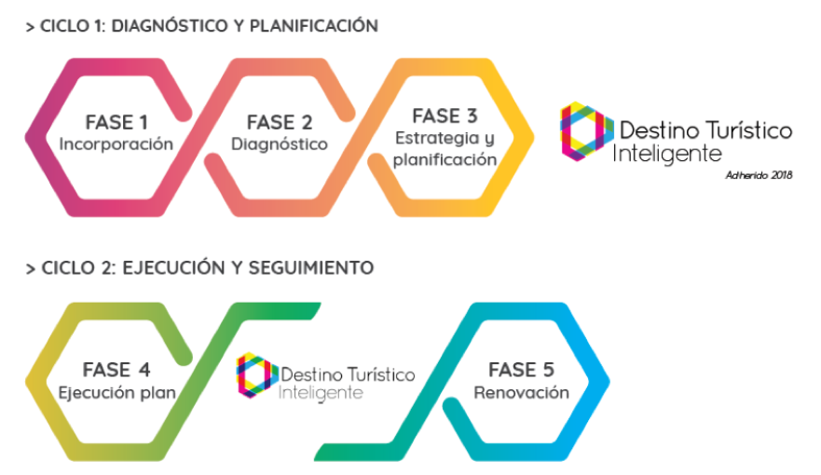
En cuanto al Ciclo de Diagnóstico y Planificación, se diferencia tres fases. En primer lugar, la Fase de Incorporación que consiste en que el destino solicite formar parte del proyecto DTI y, por consiguiente, se compromete a llevar a cabo el plan de acción DTI. Una vez se ha aceptado la solicitud, se pasa a la Fase de Diagnóstico que sirve para establecer los puntos de inicio del proceso para convertirse en DTI. A través de 97 requisitos y 261 indicadores establecidos en función de los cinco ejes mencionados anteriormente, se valora la situación del destino y se establecen unos consejos que son los que conformarán el Plan de Acción. Seguidamente, se pasa la Fase de Estrategia y Planificación que se ocupa de crear un esquema organizado de todas las acciones que se deben realizar. Cuando se finaliza este ciclo, si el destino cumple con el 80% o más de los requisitos, obtiene el distintivo como DTI y si no alcanza el 80% de los requisitos se considera al destino como DTI Adherido. Indiferentemente del resultado que se obtenga, el destino pasa al segundo ciclo.
En el Ciclo de Ejecución y Seguimiento, se encuentran las dos últimas fases que son las encargadas de poner y controlar el plan de acción. Los destinos que son considerados DTI Adheridos pasan a la Fase de Ejecución del plan y se encarga de la realización de distintas acciones que les permita posicionar al destino como DTI. Por último, todos los destinos que ya han obtenido el distintivo de DTI pasan directamente a la Fase de Renovación, independientemente de si se encuentran en la Fase de Estrategia y Planificación como si se encuentran en la Fase de Ejecución del plan. En esta última fase, se realiza un seguimiento continuado de los destinos con el objetivo de poder certificar los estándares de calidad del DTI.

2.7. Relación de los DTI con los objetivos ODS
El 25 de septiembre de 2015, la Asamblea General de la ONU aprobó la Agenda 2030 para el Desarrollo Sostenible. Se trata de un compromiso universal adquirido por los 193 Estados miembros de la ONU para que sirva como guía en el nuevo estilo de desarrollo, tomando como base la sostenibilidad económica, social, territorial y ambiental.
La Agenda establece 17 objetivos (ODS) con 169 metas, que cada país aplicará sobre sus recursos y actividad económica, fijando sus propias metas nacionales. Tanto los gobiernos como el sector privado y la sociedad civil, deberán trabajar conjuntamente para conseguir el cumplimiento de cada objetivo con sus metas específicas antes de 2030.
En este contexto, las ciudades inteligentes o smart cities, son claves para el cumplimiento de estos objetivos. Se basan en el uso intenso de las Tecnologías de la Información y la Comunicación (TIC) con el fin de prestar unos servicios públicos de alta calidad, seguridad, productividad, competitividad e innovación emprendedora, pero todo ello de manera sostenible.
Las ciudades inteligentes, están consideradas por la ONU como la base desde donde impulsar todas las políticas de desarrollo, contribuyendo a alcanzar el cumplimiento de los ODS. Las ciudades inteligentes, por su parte, deberán incluir los ODS como líneas maestras para definir sus políticas.

Algunas de las iniciativas que se pueden impulsar desde las ciudades inteligentes para el cumplimiento de los ODS, son las siguientes:
ODS3: Salud y bienestar
Las ciudades deben convertirse en espacios saludables, promoviendo los buenos hábitos de vida y fomentando la prevención.
ODS4: Educación de calidad
Con las nuevas tecnologías se puede conseguir la educación universal, llegando a todas las capas de la sociedad y promoviendo la educación continua a lo largo de las diferentes etapas de la vida. Con la alfabetización digital se conseguiría romper estas fronteras.
ODS6: Agua limpia y saneamiento
Todavía hoy son muchas las personas que no tienen acceso a un servicio de agua potable con garantías. Esto, unido a que el agua es un bien escaso, obliga a una gestión hídrica eficiente y sostenible, utilizando la tecnología inteligente para controlar parámetros de control como presión, caudal o calidad del agua.
ODS7: Energía asequible y no contaminante
Es uno de los principales retos con los que se encuentran las ciudades. No podríamos vivir ya sin la energía, por lo que las ciudades deben encontrar soluciones de transición energética, haciendo especial hincapié en tratar de reducir la polución y la huella energética.
ODS8: Trabajo decente y crecimiento económico
Estamos ante una nueva reindustrialización, cuyo uno de los cambios principales es la reorientación de los sectores productivos. En este sentido las ciudades deben ayudar a promover actividades productivas con base tecnológica, prestando atención especial a la innovación y el emprendimiento, y reduciendo a la vez la precariedad laboral.
ODS9: Industria, innovación e infraestructuras
Son muchas las ciudades de países en desarrollo que carecen de las infraestructuras básicas. La cooperación entre ciudades desarrolladas y en vía de desarrollo permitiría dotar de estas infraestructuras por igual y además serviría como motor de desarrollo.
ODS11: Ciudades comunidades sostenibles
Este es el eje principal sobre el que debe girar la estrategia política de las ciudades. En las grandes ciudades se concentra aproximadamente la mitad de la población mundial,
y se prevé que esta cifra siga creciendo. Debemos conseguir que las ciudades inteligentes vinculen su crecimiento y desarrollo a una gestión eficiente de los recursos, dándole más peso a la protección del medioambiente.
ODS12: Producción y consumos responsables
Las ciudades inteligentes deben promover sistemas en los que se haga un uso responsable de los recursos, con modelos de economía circular. También debe liderar campañas de concienciación para un uso responsable de los recursos, fomento de los sectores productivos basados en la ecología o utilización de sistemas constructivos sostenibles.
ODS13: Acción por el clima
Las ciudades inteligentes deben arbitrar sistemas para combatir el cambio climático, tratando de establecer barreras y limitaciones que detengan aquellas acciones que promueven el calentamiento global de nuestro planeta.
ODS17: Alianzas para lograr objetivos
Es importante la unión de todos los sectores públicos y privados para conseguir los objetivos marcados. Además, también se deberán promover redes y alianzas entre ciudades de manera que se puedan compartir experiencias, necesidades, objetivos y soluciones.

Por todo ello, las ciudades inteligentes juegan un papel clave para el cumplimiento de los ODS marcados en la Agenda 2030.

2.8. Ventajas y desventajas de convertirse en DTI
Cualquier destino del mundo que presente su candidatura para convertirse en DTI obtiene ventajas y desventajas que afectan al funcionamiento y desarrollo del destino turístico y los entes que lo envuelven (turistas, ciudadanos y/o empresas públicas y privadas). Por ello, a continuación, se muestra un listado con los principales beneficios e inconvenientes que influyen en el desarrollo del DTI.
Ventajas
- Mayor competitividad del destino debido a un uso mejorado de los recursos turísticos.
- Mayor eficiencia de los recursos energéticos.
- Aumento de la calidad de vida del ciudadano.
- Personalización de los productos y servicios.
- Mayor sostenibilidad económica, sociocultural y medioambiental.
- Mayor interacción e integración del turista en el destino.
- Mayor integración del sector público en el sector privado.
- Revalorización del destino.
Desventajas
- Falta de personal cualificado.
- Dificultad para diferenciar el concepto de destino turístico inteligente con el de destino turístico tecnológico.
- Requerimiento de un nivel alto de especialización. (Falta de conocimiento tecnológico)
- Necesidad de mantenimiento y actualización de la herramienta.
- Largos procesos de licitación.
- Gran número de proveedores.
- Gran dependencia de las grandes empresas.

3. Destinos turísticos inteligentes en España
El turismo en España es uno de los sectores que más riqueza aporta al país. Además, España está considerado como uno de los principales destinos turísticos a nivel internacional. Algunas de las características que hacen de España un país atractivo y le permite diferenciase del resto de países son:
- La seguridad: España es un país seguro para viajar y esto es muy valorado por parte de los turistas. Es considerado un país cercano, seguro y de fácil acceso.
- La oferta de paisajes: Hay una gran diversidad de paisajes de diferentes características por todo el territorio español.
- La cultura: España es uno de los países con mayor patrimonio. Posee una importante entidad cultural con miles de años de historia.
- Los servicios: España cuenta con un gran número de servicios de alojamiento, hostelería o actividades varias.
- Las infraestructuras: Es innegable que uno de los motivos claves del éxito del turismo nacional es el buen manejo de infraestructuras con el que cuenta España. Destacan las infraestructuras de transporte: Aeropuertos, carreteras, puertos o ferrocarriles.
Todas estas características han propiciado en la implantación del proyecto de los DTI. Desde el 2013 el concepto de los DTI se está escuchando en España. Gracias a la Secretaría del Estado de Turismo que ha promovido este concepto, fue en 2018 cuando se creó la Red de Destinos Turísticos Inteligentes con el fin de impulsar a los destinos turísticos. Cada vez es mayor el número de destinos que demandan formar parte de este modelo. Estos destinos cuentan con características muy distintas, pero todos tienen un mismo objetivo, plantear una estrategia de futuro basada en los 5 ejes: gobernanza, sostenibilidad, accesibilidad, innovación y tecnología.
Esta claro que convertirse en DTI facilita la revalorización de destino y esto es un aspecto muy atrayente para los territorios. Formar parte de este proyecto es una decisión muy importante y costosa ya que no solo se deben cumplir los requisitos DTI, sino que se debe respetar y conservar el patrimonio cultural de los destinos españoles. A través de este proyecto se pretende impulsar la transformación digital de los territorios turísticos en España y así pues, aumentar su competitividad.
Actualmente, España es un país de referencia a nivel internacional ya que acoge al 83% de los extranjeros que se alojan en este país. Como se ha mencionado en apartados anteriores, para poder formar parte de este proyecto, se debe cumplir como mínimo el 80% de los requisitos establecidos por la metodología DTI. Por lo que actualmente, los únicos destinos que han logrado cumplir esos requisitos a nivel nacional son: Benidorm, Gijón, Málaga, Isla de Tenerife y Santander. Algunas de las prácticas más significativas de estos territorios son:
Benidorm: Teniendo en cuenta que el caso de la ciudad de Benidorm como destino turístico inteligente se va a profundizar en los siguientes apartados. Sólo cabe mencionar la Smart Office DTI que se encarga de gestionar la inteligencia e innovación en el territorio de Benidorm.
Gijón: Uno de las prácticas más innovadoras y reveladoras que se ha llevado a cabo en el territorio de Gijón es el Gijón DigitalLAb que consiste en hacer un análisis sobre el rendimiento de los alojamientos para poder compararlo con sus cuatro competidores más fuertes.
Málaga: En primer lugar, cabe destacar que en 2020 este municipio fue considerado Capital Europea del Turismo Inteligente. Además, ha desarrollado una herramienta llamada M-Vial que sirve para identificar en que área o aspecto es más factible innovar.
Isla de Tenerife: Este territorio destaca por haber diseñado un Plan Director Turístico de Inteligencia Artificial y además ha lanzado un proyecto llamado Smart Island Tenerife que es una iniciativa que sirve para integrar y gestionar de forma inteligente los servicios en función de las necesidades.
Santander: Se ha llevado a cabo un Plan Director de Innovación dónde se incluyen temas relacionados con el cambio climático, sostenibilidad o la sensorización inteligente y también está en auge la creación de la Smart Office de Santander.
Por último, a continuación, se muestra un gráfico con los destinos que han pasado el proceso de diagnóstico de SEGGITUR y siguen la metodología DTI en España:
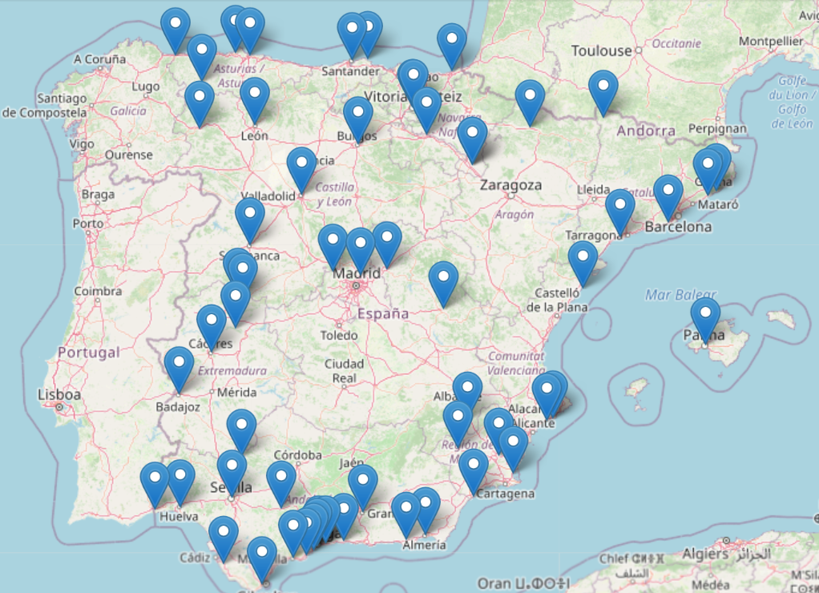
IMAGEN 2: Mapa de destinos. FUENTE: destinosinteligentes.es
En definitiva, el concepto de los DTI está en auge y cada vez son más los destinos que quieren formar parte de esta iniciativa. Los grandes beneficios que supone formar parte de esta iniciativa están desencadenando en la adaptación y la generación de medidas que ayuden tanto a la población como al ecosistema.

4. La Comunidad Valenciana como pionero en esta implementación
Entre las comunidades más visitadas de España, se encuentra las Islas Baleares, Cataluña, Canarias, Andalucía y la Comunidad Valenciana en quinto lugar con más de 4 millones de turistas en el año 2021.
A pesar de estos datos, la Comunidad Valenciana precisa de una organización más avanzada que les provoque mayor eficiencia. Este territorio se debe enfrentar a un proceso de cambios en todas las áreas y aspectos que influyen en el turismo para poder seguir siendo un apoyo y fuente
Es el año 2014 el INVATTUR (Instituto Valenciano de Tecnologías Turísticas) creó el proyecto DTI-CV (Destinos Turísticos Inteligentes de la Comunidad Valenciana) en el que se desarrollan unas estrategias para el desarrollo de los Destinos Turísticos Inteligentes adaptadas a las características de la Comunidad Valenciana.

4.1. Red DTI-CV
La Comunidad Valenciana tiene un modelo de implantación particular para un destino turístico inteligente. Proviene del modelo DTI original español que está dirigido por SEGITTUR pero se ha modificado algún aspecto concreto. El modelo DTI-CV está promovido por el INVATTUR (Instituto Valenciano de Tecnologías Turísticas). Debido a que el caso de estudio que se va a realizar a continuación va a ser del municipio de Benidorm, se va a hacer una explicación del funcionamiento de este modelo.
Debido al tipo de turismo que había habido en los años sesenta en España, el gobierno se ha visto obligado a lo largo de estos últimos años a llevar a cabo planes para poder curar los daños ocasionados y garantizar la calidad y competitividad del turismo español. Así pues, tras la elaboración de varios planes turísticos como Planes FUTURES I de 1992-1995 y FUTURES II de 1996-1999 o el plan más trascendente denominado Plan Nacional e Integral de Turismo de 2012-2015 que se creó para aumentar la competitividad de las empresas y los destinos, ha surgido el concepto DTI y los Planes Directores DTI, que son planes especializados dependiendo del destino y sus características que están basados en nuevas tecnologías.
Más concretamente, la Comunidad Valenciana, ha constituido una estrategia turística que tiene el objetivo de ser más eficiente y pretende ofrecer experiencias turísticas más diferenciadas para el visitante para poder dejar de lado la percepción que se tiene de la Comunidad Valenciana como turismo de masas de sol y playa.
Por tanto, la función que tiene INVATTUR es esencial para el desarrollo de los destinos turísticos inteligentes en la Comunidad Valenciana.

4.2. Modelo DTI-Comunitat Valenciana
Al igual que el modelo DTI de SEGITUR se apoya en cinco ejes que son: la Gobernanza, la Innovación, la Tecnología, la Accesibilidad y la Sostenibilidad, el modelo DTI-CV está basado en tres niveles (Fig.3) que se explican a continuación.
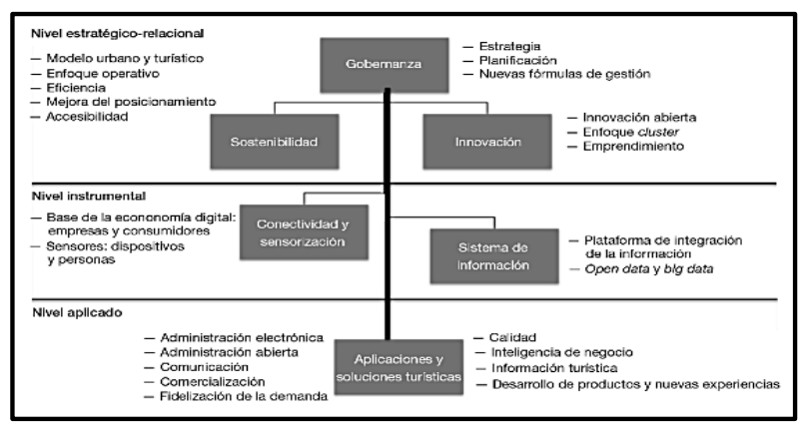
Figura 3: modelo DTI-CV. FUENTE: Ivars, Solsona y Giner (2015)
En primer lugar, en el Nivel estratégico-relacional se encuentran los ejes de Gobernanza, Sostenibilidad e Innovación. En el eje de la Gobernanza es importante llevar a cabo estrategias mediante nuevas fórmulas de gestión y una buena planificación del territorio. En cuanto al eje de Sostenibilidad, se debe de tener centrar en un modelo urbano y turístico y cuanto mejor sea el posicionamiento del destino, mayor accesibilidad tendrá. En relación con la Innovación, se debe potenciar el enfoque clúster industrial a causa del peso que tiene que aligerar la costa hacia la zona del interior. (Ivars et al, 2016).
En segundo lugar, en el Nivel instrumental se encuentra en el eje de Conectividad y Sensorización y el eje de Sistema de Información. En consideración al eje de Conectividad y Sensorización sirve como base de la economía digital para mejorar la eficiencia y bienestar de las empresas y los consumidores. Además, se incorporan los sensores para el registro de datos de los dispositivos y personas. Acerca de el eje de Sistema de Información, es la plataforma de integración de la información que sirve para recopilar datos que puedan analizarse y así poder tomar decisiones correctas para la empresa o la ciudadanía. (Ivars, Solsona y Giner, 2016).
Por último, el Nivel aplicado que se encuentra el eje de Aplicaciones y Soluciones Turísticas, que consiste en el planteamiento de soluciones en función de los ejes anteriores y distintos medios de actuación, desde aspectos relacionados con la comunicación hasta temas relacionados con la inteligencia del negocio. (Ivars, Solsona y Giner, 2016)

4.3. Implantación del modelo DTI en la Comunitat Valenciana
Cuando un territorio quiere formar parte de la Red DTI-CV debe cumplir las mismas funciones que se requieren para formar parte de la Red DTI España. La única diferencia que hay, es que la Comunidad Valenciana tiene tres niveles de adhesión.
- Nivel 1: Se les permite asistir a asambleas y participar en actividades que proporciona la red DTI-CV.
- Nivel 2: Posee un autodiagnóstico DTI-CV, se les permite participar en varios grupos de trabajo y colaborar en proyectos de la red DTI.
- Nivel 3: Tiene todas las funciones del Nivel 2 y además el destino presenta un Plan Director propio.
Pero antes de realizar todas las funciones que se deben realizar para adherirse a la Red DTI, si el objetivo es adherir al destino a la Red DTI-CV, en primer lugar se debe realizar un proceso de tramitación que está compuesto por cuatro fases.
Fase 1: Solicitud para adherirse a la Red DTI-CV a través del envío de un formulario a la dirección de correo electrónico: dti.turisme@gva.es.
Fase 2: En un plazo de 15 días, INVATTUR se encargará de responder y se empezará a realizar la tramitación.
Fase 3: Estudio de la solicitud del destino donde se examina la información que se ha aportado por parte del destino.
Fase 4: Comunicación de que el destino se ha adherido a la Red DTI-CV, y en ese momento se informa al destino su nivel de adhesión en función de su adaptación al modelo DTI-CV.
Por último, ya que se ha aplicado los distintos niveles en los que se puede clasificar un destino que forme parte de la red DTI-CV, a continuación, se muestra una tabla con los distintos municipios que forman parte de esta red clasificados por niveles:
Destinos Nivel 3 | Alcoy, Altea, Benicarló, Benicàssim, Benidorm, Calpe, Cullera, El Campello, Elche, Finestrat, Gandía, La Nucía, La Vila Joiosa, Mancomunitat La Canal de Navarrés, Morella, Orihuela, Oropesa del Mar, Peñíscola, Sagunto, Santa Pola, València, Villena y Vinaròs.
Destinos Nivel 2 | Alcalà de Xivert – Alcossebre, Alicante, Benissa, Castellón, Dénia, Elda, Guardamar del Segura, L’Alfàs del Pi, Riba-roja de Túria, Torrevieja.
Destinos Nivel 1 | Albaida, Alboraya, Alzira, Andilla, Associació promoció turística Terres del Maestrat, Ayora, Banyeres de Mariola, Benassal, Benissanó, Bétera, Betxí, Bocairent, Buñol, Cabanes, Camporrobles, Canet d’En Berenguer, Castell de Guadalest, Catral, Chelva, Chulilla, Cirat, Cofrentes, Consorci de la Ribera, Consorci Plana Baixa, Diputación de Alicante, Diputació de Castelló, Diputació de València, El Puig de Santa María, Enguera, La Plana de l’Arc, La Torre d’En Besora, Llutxent, Mancomunidad del Alto Palancia, Mancomunidad Espadán-Mijares, Mancomunidad del Interior Tierra del Vino, Mancomunitat Els Ports, Mancomunitat La Costera, Mancomunitat La Safor, Mancomunitat Vall d’Albaida, Mancomunitat Vall de Pop, Manises, Moncofa, Montán, Montanejos, Mutxamel, Navajas, Novelda, Nules, Oliva, Olocau, Onda, Onil, Ontinyent, Planes, Piles, Puçol, Requena, Salinas, San Vicente del Raspeig, Segorbe, Simat de la Valldigna, Sueca, Tavernes de la Valldigna, Teulada – Moraira, Torreblanca, Vilamarxant, Xàbia, Xátiva y Xeresa.

Por lo tanto, los destinos turísticos de la Comunidad Valenciana demandan un avance en su planificación y gestión que les permita obtener mayor eficiencia. Se trata de una nueva etapa en la evolución de los destinos que exige un cambio en todos los ámbitos, actores y acciones que influyen en la actividad turística y con INVATTUR y la red DTI-CV es posible este desarrollo.

4. 4. Principales DTI en la Comunidad Valenciana

La Comunidad Valenciana cuenta con varios destinos turísticos inteligentes que destacan por su innovación y tecnología aplicada al turismo. A continuación, te menciono algunos de los principales:

Benidorm: uno de los destinos turísticos más conocidos de la Comunidad Valenciana y líder en turismo inteligente. Se destaca por su gestión integrada de la movilidad, la seguridad, la sostenibilidad y la accesibilidad.

Valencia: la capital de la Comunidad Valenciana es también un destino turístico inteligente, que se destaca por la digitalización de sus servicios turísticos y la promoción de experiencias turísticas innovadoras.

Castellón de la Plana: esta ciudad costera ha desarrollado una estrategia de turismo inteligente centrada en la sostenibilidad, la accesibilidad y la innovación tecnológica.

Alicante: otra de las principales ciudades de la Comunidad Valenciana que ha apostado por la innovación en el turismo. Destaca por su gestión inteligente de la movilidad y la promoción de turismo sostenible.

Gandía: un destino turístico que ha desarrollado una estrategia de turismo inteligente centrada en la mejora de la experiencia del turista, la sostenibilidad y la innovación tecnológica.

En general, la Comunidad Valenciana ha apostado fuertemente por el turismo inteligente y la innovación en el sector turístico, lo que ha llevado a la creación de numerosas iniciativas y proyectos en esta dirección.

5.Caso de estudio: El modelo DTI en Benidorm: concepto e implementación
Benidorm es una ciudad y municipio español de la provincia de Alicante, en la Comunidad Valenciana. 70 450 habitantes en 2020 según el INE.4​ Es la capital turística de la Comunidad Valenciana. Conocida como la «Nueva York del Mediterráneo»,6Benidorm es la ciudad con más rascacielos de España,7​ la ciudad con más rascacielos por habitante del mundo​ y la segunda ciudad con más rascacielos por metro cuadrado del mundo, solo detrás de Nueva York.9
Se trata de uno de los destinos turísticos más importantes y conocidos de España y de todo el Mediterráneo gracias a sus playas y su vida nocturna, llegando a alcanzar los 400 000 habitantes en verano. No en vano, Benidorm es la tercera ciudad con más plazas hoteleras de España tras Madrid y Barcelona. Benidorm es la primera ciudad española en recibir el certificado de Destino Turístico Inteligente, otorgado por el Instituto para la Calidad Turística de España (ICTE) gracias a la innovación, accesibilidad, transformación digital y su modelo vertical que permite un mejor aprovechamiento de los recursos. Benidorm es una de las ciudades turísticas más significativas de España. Se encuentra en la costa mediterránea, entre Valencia y Alicante, en una región conocida como la Costa Blanca.
La Costa Blanca tradicionalmente se ha vinculado con un producto turístico determinado: el llamado turismo de sol y playa. Esto quiere decir que es un destino vacacional elegido por su clima (300 días al año de plena luz y una temperatura media de 20ºC). Esto hace que sea el lugar perfecto para descansar, relajarse y disfrutar en cualquier época del año.
Benidorm es destino internacional y está a sólo dos horas de las principales capitales europeas (Londres, Berlín, Frankfurt, París, Milán, Zurich). A 60 km, se halla el aeropuerto más cercano: el Aeropuerto Internacional de Alicante (El Altet), y conectado a Benidorm por la Autopista del Mediterráneo A-7. Hay vuelos regulares todo el año.
Turistas de todo el mundo vienen no sólo alentados por sus playas y su envidiable clima, sino también por la gran variedad de entretenimiento y diversión que ofrece para todas las edades, con cuatro grandes parques temáticos, un teatro restaurante que ofrece espectáculos internacionales, una gran oferta en restauración con comida internacional y típica de la zona y una gran variedad de discotecas y clubs nocturnos.
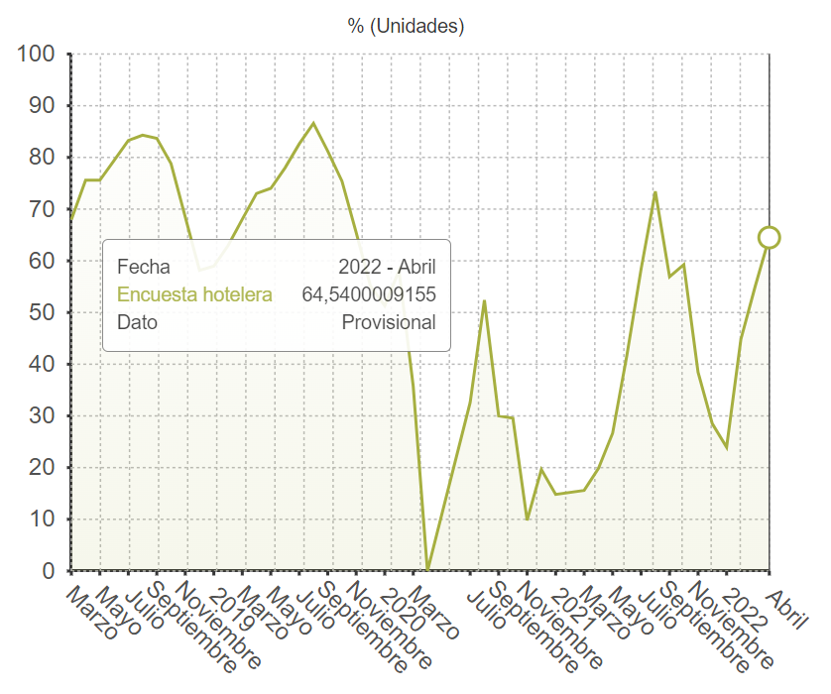
Grafico: Grado de ocupación en establecimientos hoteleros en Benidorm. Fuente: INE (año??)
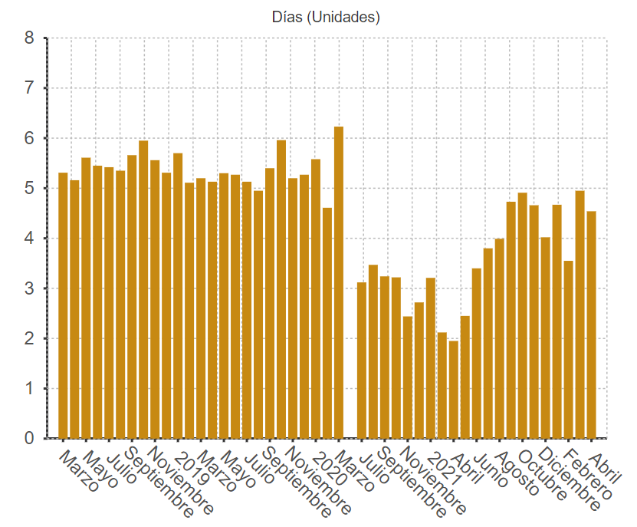
Gráfico: Estancia media en hoteles en Benidorm. Fuente: INE
Uno de los destinos turísticos inteligentes más destacados en la Comunidad Valenciana es Benidorm. Este destino cuenta con una estrategia de turismo inteligente muy avanzada, que se basa en la integración de tecnologías innovadoras en la gestión de los servicios turísticos.
Entre las iniciativas destacadas de Benidorm se encuentran la aplicación móvil "Benidorm Smart Tourist", que ofrece información turística en tiempo real y permite la reserva de servicios y actividades, y el sistema de gestión inteligente de la movilidad, que permite la gestión del tráfico y el estacionamiento de manera eficiente.
Además, Benidorm ha desarrollado diversas iniciativas para promover la sostenibilidad en el turismo, como la gestión inteligente de residuos y la promoción de un turismo más responsable y sostenible.
En definitiva, Benidorm es un ejemplo destacado de cómo la innovación y la tecnología pueden aplicarse en el sector turístico para mejorar la experiencia del turista y promover un turismo más sostenible y responsable.

https://www.hosteltur.com/147204_el-turista-internacional-crece-en-el-puente-hasta-el-40-en-benidorm.html#:~:text=Brit%C3%A1nicos%2C%20holandeses%20y%20belgas%20son,(Hosbec)%2C%20Toni%20Mayor.

https://benidorm.org/es/smartcity/pagina/benidorm-destino-inteligente
https://www.comunitatvalenciana.com/es/noticias/benidorm-nombrado-como-primer-destino-turistico-inteligente-del-pais
https://contenidos.benidorm.org/sites/default/files/documentos/proyecto_folleto_dti_v02.pdf
https://www.elagoradiario.com/en-profundidad/ciudades-del-futuro/benidorm-turismo-inteligente-sostenible/
https://benidorm.org/es/smartcity/pagina/benidorm-destino-inteligente
https://benidorm.org/es/smartcity/pagina/plan-de-sostenibilidad-turistica-en-destino
INTRO BENIDORM: https://riunet.upv.es/bitstream/handle/10251/117733/P%C3%A9rez%20-%20An%C3%A1lisis%20de%20la%20evoluci%C3%B3n%20de%20Benidorm%20como%20destino%20tur%C3%ADstico%20asociado%20al%20ocio%20nocturno..pdf?sequence=1&isAllowed=y

https://buleria.unileon.es/bitstream/handle/10612/11157/Puchaycela%20Cabrera%20Daisy%20Estefan%C3%ADa.%20TFG5.pdf?sequence=1

concepto
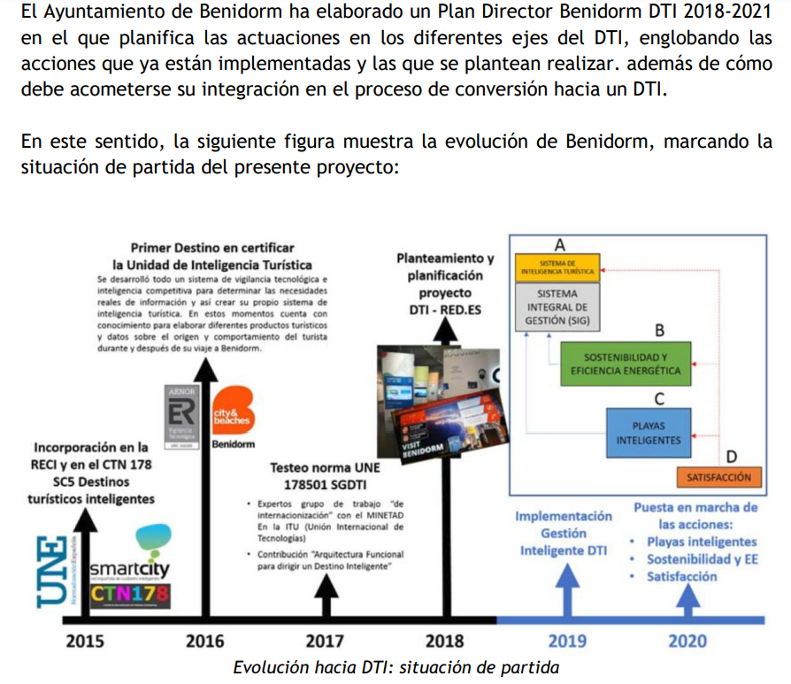
Objetivos
Tomando por tanto como objetivos secundarios: 1. Definir una gestión a través de la inteligencia turística, para que nos ayude a desarrollar propuestas que haga aumentar al máximo la experiencia del turista, la calidad de vida del ciudadano, aprovechando los datos, la información y aprovechando el “Big Data” y las comunicaciones para facilitar, ampliar, personalizar y conectar la oferta existente. 2. Creación de un foro de encuentro, consulta, impulso y asesoramiento permanente que participe en las decisiones y actuaciones llevadas a cabo por el Ayuntamiento y que afecten al municipio de Benidorm como DTI. 3. Potenciar la competitividad de la localidad, mediante acciones innovadoras aplicadas al Destino Turísticos Inteligente. 4. Trabajar el modelo de Benidorm DTI para que permita el desarrollo económico, social y ambiental del municipio de Benidorm. 5. Adaptar y facilitar la información y las instalaciones tanto municipales como de los servicios turísticos para hacerlos accesibles para todos.
Medidas implementadas
Desarrollo
Situación actual

https://contenidos.benidorm.org/sites/default/files/documentos/resumen_ejecutivo_plan_director_dti.pdf

Situación actual (de los destinos turísticos a nivel general o sobra con la situación general del caso de estudio????????)
Se prevé que en el 2050 un 85% de la población mundial viva en ciudades. Este hecho hace que en las siguientes décadas los núcleos urbanos tengan que afrontar un número creciente de problemas ligados a este hecho, como:
- El abastecimiento energético.
- Las emisiones de CO2.
- La planificación del tráfico automovilístico.
- La provisión de bienes y materias primas.
- La prestación de servicios sanitarios y de seguridad a todos quienes residan en estos enormes y masificados centros de población.

Conclusión
Bibliografía

http://repositori.uji.es/xmlui/bitstream/handle/10234/194482/TFG_2020_Monta%c3%b1oAsprilla_D.pdf?sequence=1&isAllowed=y
https://rua.ua.es/dspace/bitstream/10045/107821/1/Xalo_Destino_Turistico_Inteligente_Vall_del_Pop_Verdu_Marin_Jose.pdf
BIBLIOGRAFÍA (falta ponerlo en versión APA)
https://www.segittur.es/destinos-turisticos-inteligentes/proyectos-destinos/destinos-turisticos-inteligentes/
https://www.destinosinteligentes.es/
https://benidorm.org/es/smartcity/pagina/benidorm-destino-inteligente
https://benidorm.org/es/smartcity
https://www.invattur.es/destinos-turisticos-inteligentes-comunitat-valenciana/
https://www.ifema.es/noticias/turismo/destinos-turisticos-inteligentes
https://www.fundacionendesa.org/es/educacion/endesa-educa/recursos/smart-city
https://www.quantion.com/es/2021/01/08/smart-city-como-alcanzar-el-modelo-ideal/ top 3 smart cities en europa
https://www.hosteltur.com/149460_seis-destinos-turisticos-inteligentes-de-los-58-con-distintivo-dti.html
https://riunet.upv.es/bitstream/handle/10251/150072/Mar%c3%adn%20-%20An%c3%a1lisis%20de%20la%20situaci%c3%b3n%20tur%c3%adstica%20de%20la%20Espa%c3%b1a%20vaciada%3a%20el%20caso%20de%20la%20provincia%20de%20Terue....pdf?sequence=1&isAllowed=y
https://www.aenor.com/certificacion/administracion-publica/destino-turistico-inteligente
https://www.destinosinteligentes.es/metodologia-dti/
https://www.diba.cat/documents/74348/0/Presentaci%C3%B3+Carlos+Romero.pdf/b62abd76-8be8-4299-80d2-533ef6ef7816
https://www.destinosinteligentes.es/metodologia-dti/
https://revista.aenor.com/339/como-ser-un-destino-turistico-inteligente.html#:~:text=Un%20destino%20tur%C3%ADstico%20inteligente%20(DTI,Tecnolog%C3%ADa%2C%20Accesibilidad%20universal%20y%20Sostenibilidad
https://www.destinosinteligentes.es/metodologia-dti/
https://tecnohotelnews.com/2022/01/31/5-ejes-destinos-turisticos-inteligentes/
https://grupoinnovaris.com/una-vision-sobre-los-pilares-fundamentales-de-un-destino-turistico-inteligente-dti/
https://www.hosteltur.com/130085_retos-a-los-que-se-enfrentan-los-destinos-turisticos-inteligentes.html
https://www.businessinsider.es/ocaso-smart-city-espanola-ha-sido-proyectos-brillaron-antes-crisis-economica-691143

MUY BUENO

Pq su carrera
Aciertos y errores
Recomendaciones
Puntos fuertes y débiles de tu trabajo
Soy estudiante , admiro su trayectoria, he visto sus pasos. Va a ser muy poco tiempo

TRABAJO:
Presión, exigencia, preocupación, estresante, todo es urgente, todo es para ya, todos tenemos el virus de bff
-transmita alegria de vivir

